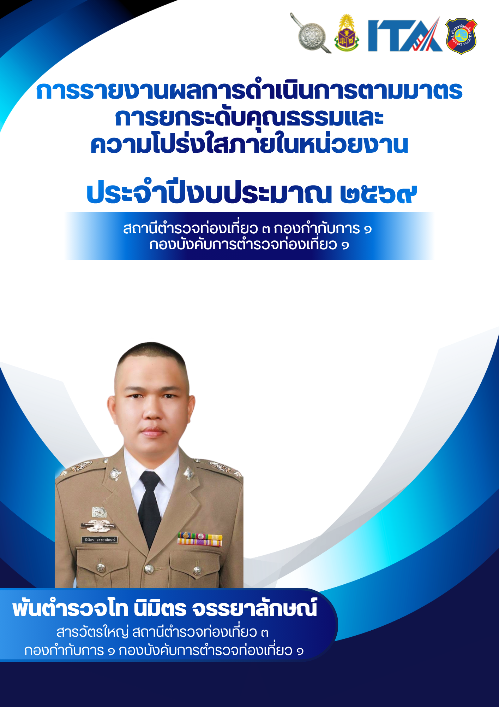



การรายงานผลการดำเนินการตามมาตรการส่งเสริมคุณธรรมและความโปร่งใสภายในหน่วยงาน
ประจำปีงบประมาณ พ.ศ.2569
สถานีตำรวจท่องเที่ยว 3 กองกำกับการ 1 กองบังคับการตำรวจท่องเที่ยว 1

***********************************************
ตามที่ สำนักงานคณะกรรมการป้องกันและปราบปรามการทุจริตแห่งชาติ ได้ร่วมกับสำนักงานตำรวจแห่งชาติ ในการขยายการประเมินคุณธรรมและความโปร่งใสในการดำเนินงานของหน่วยงานภาครัฐ (Integrity and Transparency Assessment: ITA) ลงสู่ “สถานีตำรวจทั่วประเทศ” ในปีงบประมาณ พ.ศ. 2569 สถานีตำรวจท่องเที่ยว 3 กองกำกับการ 1 กองบังคับการตำรวจท่องเที่ยว 1 ในฐานะหน่วยงานในสังกัด สำนักงานตำรวจแห่งชาติ ซึ่งมีภารกิจในการบริการประชาชนในเขตพื้นที่ เพื่อสะท้อนให้เห็นถึงบทบาทและความสำคัญของการบริหารราชการของสถานีตำรวจ และเกิดกลไกการมีส่วนร่วมและการป้องกันการทุจริตในการบริหารราชการ จึงมีความจำเป็นอย่างยิ่งที่จะต้องมีการพัฒนาระบบการบริหารราชการ การให้บริการ ให้มีคุณธรรมและความโปร่งใส
สถานีตำรวจท่องเที่ยว 3 กองกำกับการ 1 กองบังคับการตำรวจท่องเที่ยว 1 ได้ดำเนินการเตรียมความพร้อมรับการประเมินคุณธรรมและความโปร่งใสในการดำเนินงานของหน่วยงานภาครัฐ (Integrity and Transparency Assessment: ITA) ของสถานีตำรวจท่องเที่ยว ประจำปีงบประมาณ พ.ศ.2569 รายละเอียดดังนี้
๑.กิจกรรมที่ได้ดำเนินการ
๑.๑.การตั้งคณะทำงานที่เกี่ยวข้อง
1.1.1. เมื่อวันที่ 2 มกราคม 2568 พ.ต.ท.นิมิตร จรรยาลักษณ์ สวญ. ส.ทท.๓ กก.๑ บก.ทท.๑ ได้ออกคำสั่งแต่งตั้งคณะขับเคลื่อนการประเมินคุณธรรมและความโปร่งใสในการดำเนินงานของหน่วยงานภาครัฐ ( Integrity and Transparency Assessment : ITA ) ( คำสั่ง สถานีตำรวจท่องเที่ยว 3 กองกำกับการ 1 กองบังคับการตำรวจท่องเที่ยว 1 ที่ 4 / 2569 ) ให้มีอำนาจและหน้าที่ในการดำเนินการขับเคลื่อนการประเมินคุณธรรมและความโปร่งใสในการดำเนินงาน ของสถานีตำรวจท่องเที่ยว 3 กองกำกับการ 1 กองบังคับการตำรวจท่องเที่ยว 1 ประจำปีงบประมาณ พ.ศ.2569 ให้เป็นตามวัตถุประสงค์ที่ สำนักงานคณะกรรมการการป้องกันและปราบปรามการทุจริตแห่งชาติกำหนด

ภาพประกอบ “คำสั่งแต่งตั้งคณะขับเคลื่อนการประเมินคุณธรรมและความโปร่งใสในการดำเนินงานของหน่วยงานภาครัฐ ของสถานีตำรวจท่องเที่ยว 3 กองกำกับการ 1 กองบังคับการตำรวจท่องเที่ยว 1”

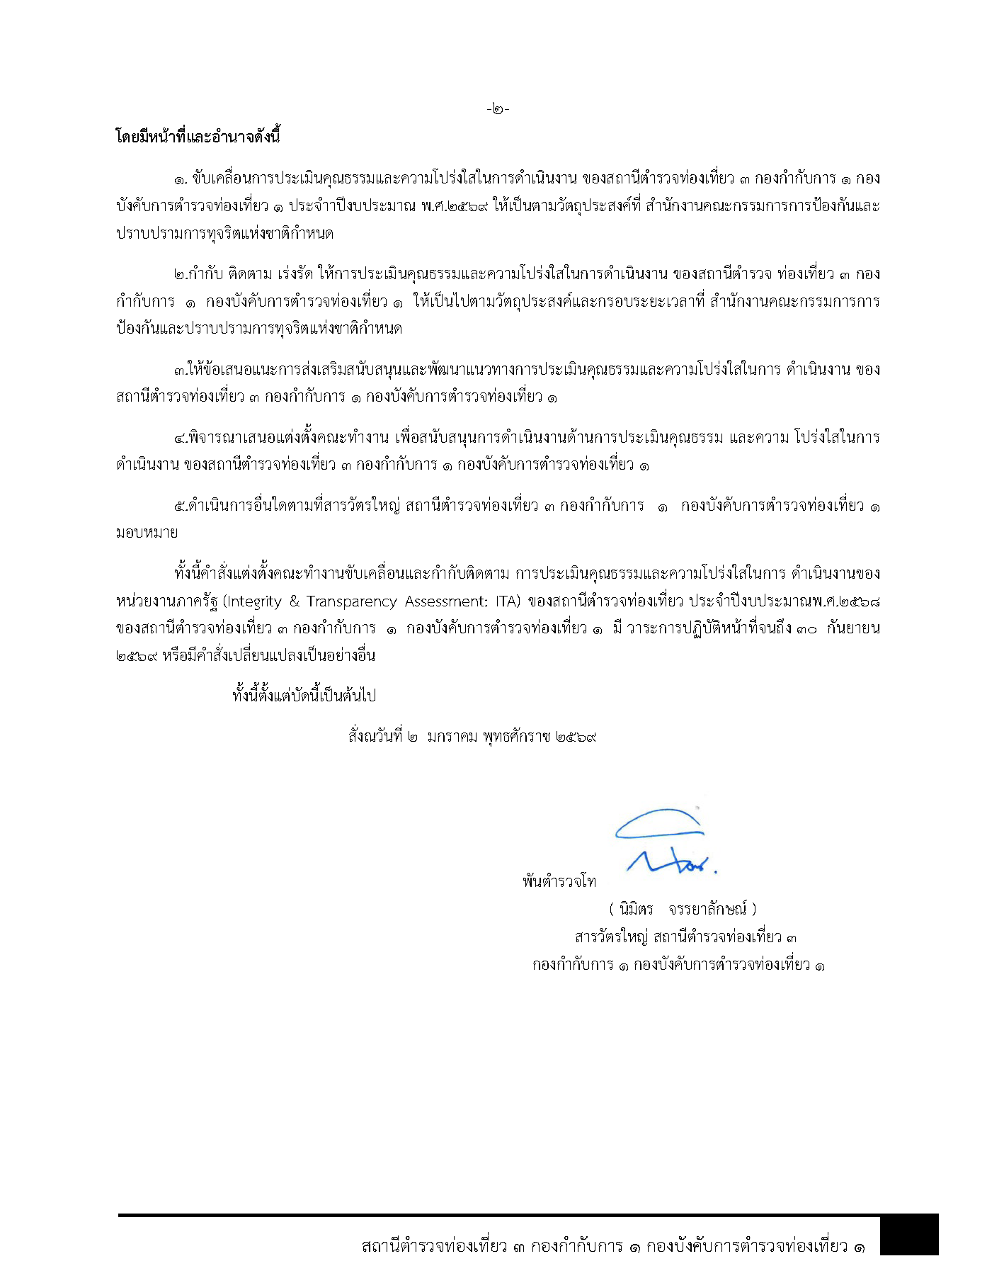
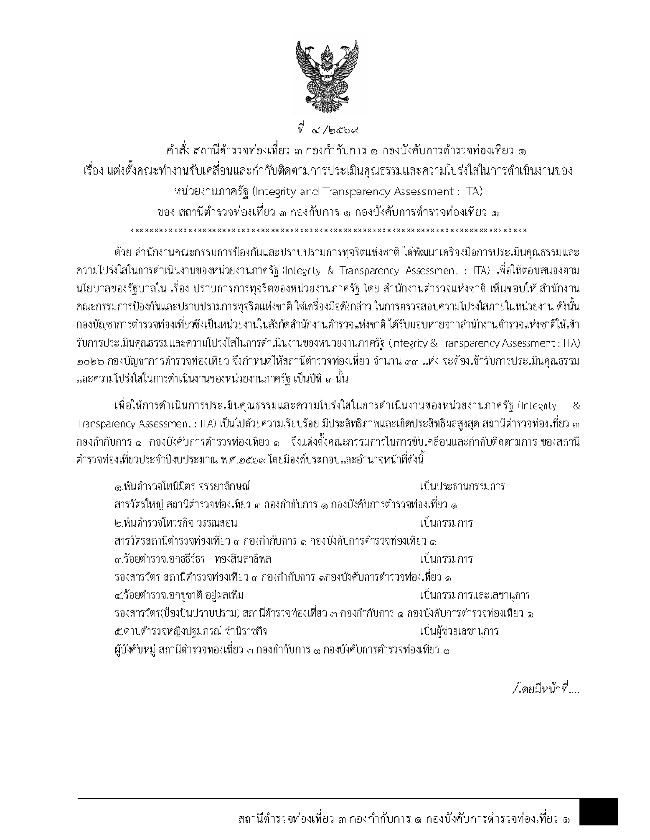

1.1.2. เมื่อวันที่ 2 มกราคม 2569 พ.ต.ท.นิมิตร จรรยาลักษณ์ สวญ. ส.ทท.๓ กก.๑ บก.ทท.๑ ได้มีการประชุมบริหารสถานีตำรวจท่องเที่ยว ๓ และได้ชี้แจงและให้ข้อมูลเกี่ยวกับการประเมินคุณธรรมและความโปร่งใสในการดำเนินงานของหน่วยงานภาครัฐ (Integrity and Transparency Assessment : ITA) ของ สถานตำรวจท่องเที่ยว 3 กองกำกับการ 1 กองบังคับการตำรวจท่องเที่ยว 1 ประจำปีงบประมาณ พ.ศ.2569 แก่เจ้าหน้าที่ตำรวจรายละเอียดดังนี้
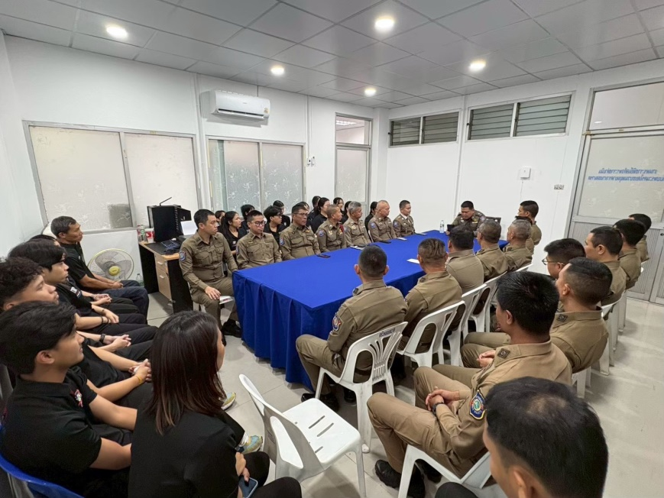

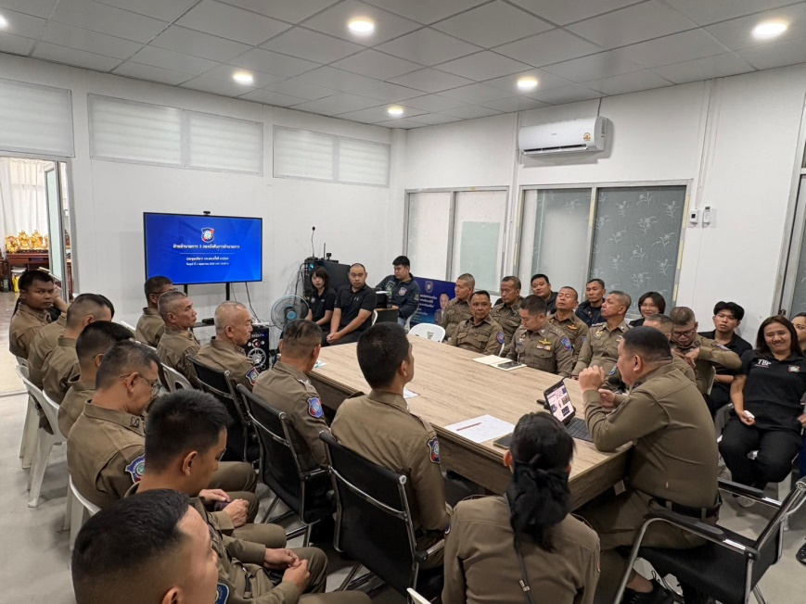

ภาพกิจกรรม การศึกษาและวิเคราะห์กรอบการประเมินประเด็นที่ต้องดำเนินการและประเด็นที่ต้องปรับปรุงและพัฒนา ในปีงบประมาณ พ.ศ.2569 และกำหนดผู้รับผิดชอบ

1.1.2.1. การประกาศ นโยบายต่อต้านการรับสินบน นโยบายต่อต้านการรับสินบน (Anti-Bribery Policy) และการไม่รับของขวัญของกำนัล หรือประโยชน์อื่นใด (No Gift Policy) จากการปฏิบัติหน้าที่ประจำปีงบประมาณ พ.ศ. ๒๕๖9 ให้ข้าราชการตำรวจที่เข้าร่วมประชุมทุกนาย ทราบ และมอบหมายให้ งานธุรการดำเนินการจัดทำป้าย “การไม่รับของขวัญของกำนัล หรือประโยชน์อื่นใด (No Gift Policy) จากการปฏิบัติหน้าที่” ทั้งภาษาไทยและภาษาอังกฤษ ประกาศ ณ ที่ทำการ และลงบนหน้าเว็ปของสถานี
1.1.2.2. กำหนดเป้าหมายการดำเนินการขับเคลื่อนมาตรการส่งเสริมคุณธรรมและความโปร่งใส ของ สถานีตำรวจท่องเที่ยว ๓ กองกำกับการ 1 กองบังคับการตำรวจท่องเที่ยว ๑ ประจำปีงบประมาณ พ.ศ.2569 ประกอบด้วย
1.1.2.2.1 การพัฒนาการให้บริการ การปฏิบัติหน้าที่ การยกระดับมาตรฐานด้านการให้บริการ One Stop Service
1.1.2.2.2 การประชาสัมพันธ์ ข้อมูล ข่าวสาร ของหน่วยงาน เพื่อให้ประชาชนและนักท่องเที่ยวรับทราบ (การเปิดเผยข้อมูลสาธารณะ)
1.1.2.3.ให้ข้าราชการตำรวจทุกนายร่วมทำแบบประเมินคุณธรรมและความโปร่งใสของหน่วยงาน ( IIT)
1.1.2.4.มอบหมายให้ งานธุรการสถานี โดย ด.ต.หญิงปฐมภรณ์ ชำนิราชกิจ ผบ.หมู่ ส.ทท.3 กก.1 บก.ทท.1 เป็นผู้รับผิดชอบหลักในการดำเนินการประเมินคุณธรรมและความโปร่งใสในการดำเนินงานของหน่วยงานภาครัฐ (Integrity and Transparency Assessment : ITA) ของ สถานตำรวจท่องเที่ยว 3 กองกำกับการ 1 กองบังคับการตำรวจท่องเที่ยว 1 ประจำปีงบประมาณ พ.ศ.2569
1.1.3 เมื่อวันที่ 1 กุมภาพันธ์ 2569 พ.ต.ท.นิมิตร จรรยาลักษณ์ สวญ. ส.ทท.๓ กก.๑ บก.ทท.๑ ได้ออกประกาศในนามของหัวหน้าสถานีตำรวจท่องเที่ยว 3 เกี่ยวกับ นโยบายต่อต้านการรับสินบน (Anti-Bribery Policy) และการไม่รับของขวัญของกำนัล หรือประโยชน์อื่นใด (No Gift Policy) จากการปฏิบัติหน้าที่ประจำปีงบประมาณ พ.ศ. ๒๕๖9 และได้มีการเรียกประชุมข้าราชการตำรวจของสถานี เพื่อติดตามการดำเนินการขับเคลื่อนมาตรการส่งเสริมคุณธรรมและความโปร่งใส ของ สถานีตำรวจท่องเที่ยว ๓ กองกำกับการ 1 กองบังคับการตำรวจท่องเที่ยว ๑ ประจำปีงบประมาณ พ.ศ.2569 และได้กำชับให้ข้าราชการตำรวจทุกนาย ประชาสัมพันธ์ เชิญชวน ประชาชนและนักท่องเที่ยวผู้มีส่วนได้เสีย ภายนอก ร่วมทำแบบประเมิน (EIT) จำนวน 200 ราย ตามที่ ปชช.กำหนด

ภาพประกอบ “ภาพประกาศ นโยบายต่อต้านการรับสินบน (Anti-Bribery Policy) และการไม่รับของขวัญของกำนัล หรือประโยชน์อื่นใด (No Gift Policy) จากการปฏิบัติหน้าที่ประจำปีงบประมาณ พ.ศ. ๒๕๖9 ทั้งภาษาไทยและภาษาอังกฤษ”

“ภาษาไทย” “ภาษาอังกฤษ”

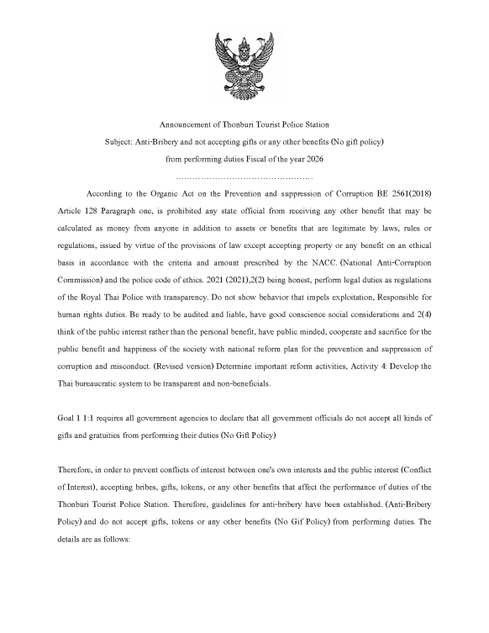
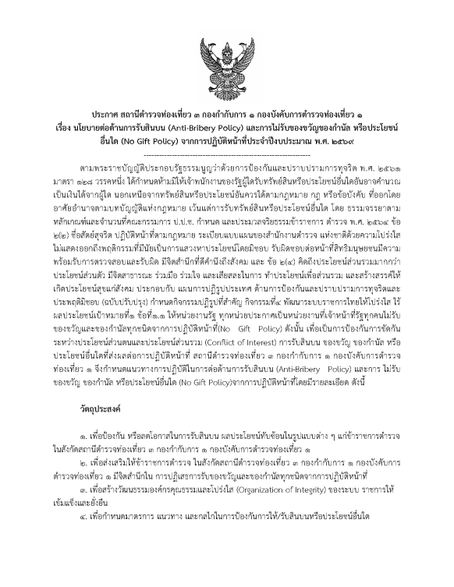

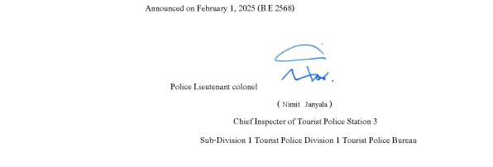
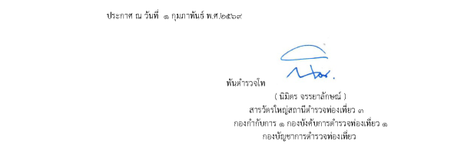

1.1.4 เมื่อวันที่ 31 มี.ค.6๙ เวลา ๑๐.๐0 น. พ.ต.ท.นิมิตร จรรยาลักษณ์ สวญ.ส.ทท.3 กก.1 บก.ทท.๑ ประชุมชี้แจงคณะทำงานดำเนินการในการขับเคลื่อนและกำกับติดตามการประเมินคุณธรรมและความโปร่งใส ในการดำเนินงานของหน่วยงานภาครัฐ (Integrity & Transparency Assessment : ITA) เพื่อแจ้งเจตจำนงต่อต้านการทุจริตคอร์รัปชั่นทุกรูปแบบและแจ้งคำสั่งแต่งตั้งคณะกรรมการขับเคลื่อนการประเมินคุณธรรมและความโปร่งใสในการดำเนินงานของหน่วยงานภาครัฐ (Integrity and Transparency Assessment: ITA) ของสถานีตำรวจ และทำความเข้าใจกรอบการประเมินคุณธรรมและความโปร่งใสในการดำเนินงานของหน่วยงานภาครัฐ(Integrity and Transparency Assessment: ITA) ของสถานีตำรวจ ประจำปีงบประมาณ พ.ศ. 256๙

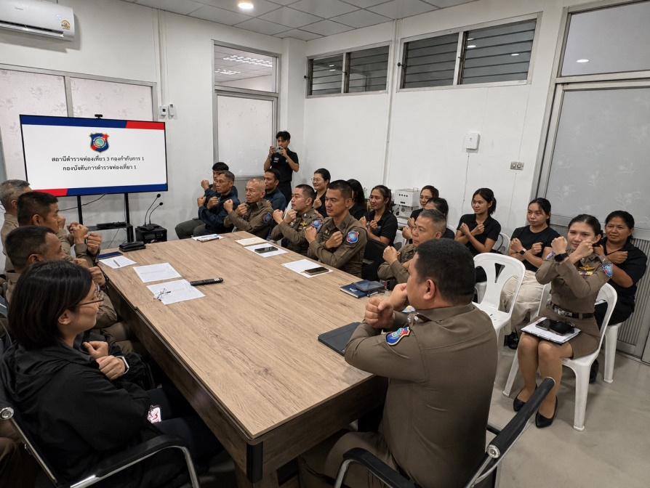
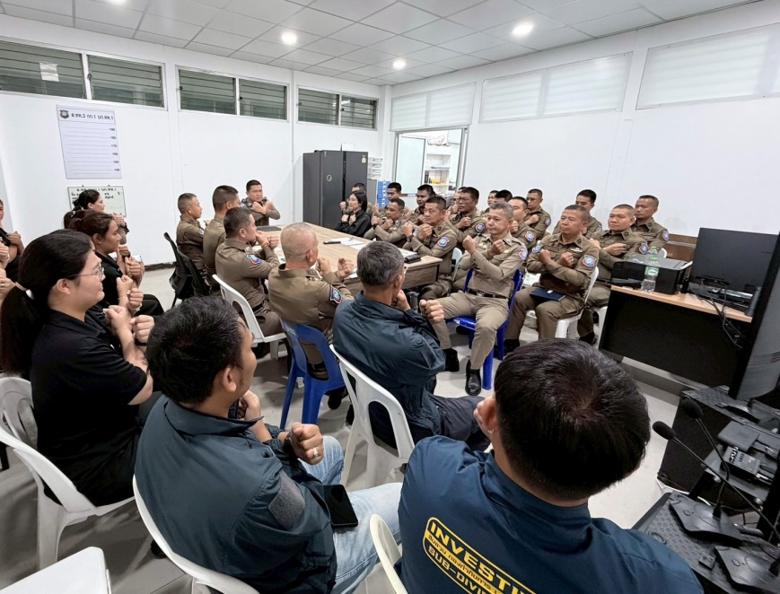

ภาพกิจกรรมที่แสดงถึงหัวหน้าหน่วยงานกำกับ ติดตาม การประเมิน

1.1.5 เมื่อวันที่ ๒๑ เม.ย.๖๙ เวลาประมาณ ๑๓.00 น. พ.ต.ท.นิมิตร จรรยาลักษณ์ สวญ.ส.ทท.3 กก.1 บก.ทท.๑ ประชุมชี้แจงคณะทำงานดำเนินการในการขับเคลื่อนและกำกับติดตามการประเมินคุณธรรมและความโปร่งใส ในการดำเนินงานของหน่วยงานภาครัฐ (Integrity &Transparency Assessment : ITA) เพื่อติดตามความคืบหน้าของกิจกรรมและเตรียมความพร้อมการเผยแพร่ข้อมูลสาธารณะ (OIT)ตามแบบตรวจ พร้อมทั้งชี้แจงเสริมสร้างความรู้ความเข้าใจในเรื่องการจัดการทรัพย์สินของราชการและของบริจาค ให้ข้าราชการตำรวจในสังกัดทราบเพื่อป้องกันการทุจริตภายในหน่วยงาน

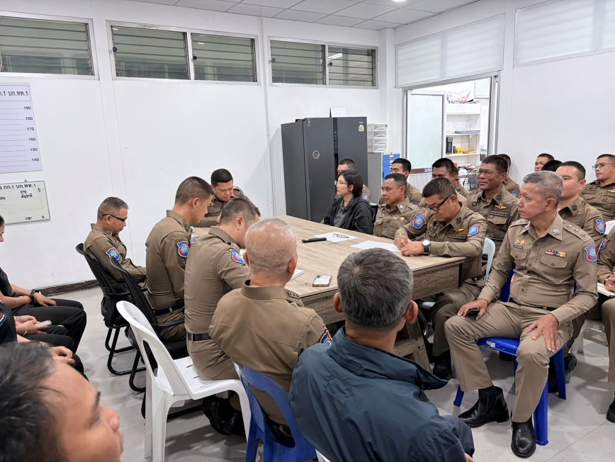

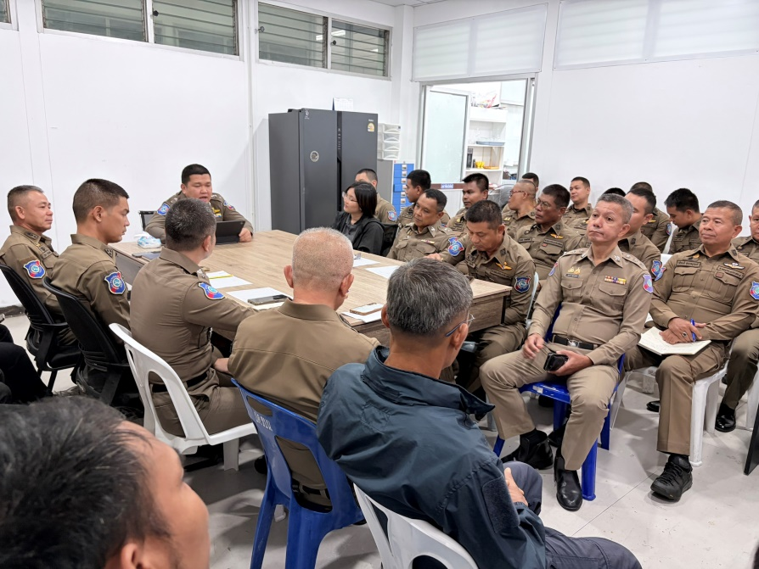

ภาพกิจกรรมที่แสดงถึงการเตรียมความพร้อมการเผยแพร่ข้อมูลสาธารณะ (OIT)ตามแบบตรวจการเปิดเผยข้อมูลสาธารณ

2.รายงานผลการยกระดับคุณธรรมและความโปร่งใสภายในหน่วยงาน
สถานีตำรวจท่องเที่ยว ๓ กองกำกับการ 1 กองบังคับการตำรวจท่องเที่ยว ๑ ได้กำหนดเป้าหมายการดำเนินการขับเคลื่อนมาตรการส่งเสริมคุณธรรมและความโปร่งใส ของ สถานีตำรวจท่องเที่ยว ๓ กองกำกับการ 1 กองบังคับการตำรวจท่องเที่ยว ๑ ประจำปีงบประมาณ พ.ศ.2569 (ตามข้อ 1.1.2.2.) ประกอบด้วย
1.1.2.2.1 การพัฒนาการให้บริการ การปฏิบัติหน้าที่ การยกระดับมาตรฐานด้านการให้บริการ One Stop Service
1.1.2.2.2 การประชาสัมพันธ์ ข้อมูล ข่าวสาร ของหน่วยงาน เพื่อให้ประชาชนและนักท่องเที่ยวรับทราบ (การเปิดเผยข้อมูลสาธารณะ)

2.1 ผลการดำเนินการตามาตรการการยกระดับคุณธรรมและความโปร่งใสภายในหน่วยงาน
2.1.1. ตารางแสดงรายละเอียดการวิเคราะห์กรอบการประเมิน ประเด็นที่ต้องดำเนินการและประเด็นที่ต้องปรับปรุง และพัฒนาในปีงบประมาณ พ.ศ. 2569 และการมอบหมายผู้รับผิดชอบหลัก
1. การพัฒนาคู่มือการให้บริการนักท่องเที่ยว ทั้งภาษาไทยและภาษาต่างประเทศ

ภาษา | ประเด็นที่ต้องปรับปรุง /ยกระดับการพัฒนา
1.ภาษาไทย | 1.จัดทำคู่มือการให้บริการนักท่องเที่ยว ในภาพรวม เพื่อให้นักท่องเที่ยวชาวไทยสามารถเข้าถึงการรับบริการจากตำรวจท่องเที่ยวได้อย่างมีประสิทธิภาพ  2.จัดทำคู่มือขั้นตอนการให้บริการสำหรับหนักท่องเที่ยว (ภาษาไทย) เพื่อให้นักท่องเที่ยวได้สามารถเตรียมตัวเข้ารับบริการได้อย่างมีประสิทธิภาพ
2.ภาษาอังกฤษ | จัดทำคู่มือขั้นตอนการให้บริการสำหรับหนักท่องเที่ยว (ภาษาอังกฤษ) เพื่อให้นักท่องเที่ยวได้สามารถเตรียมตัวเข้ารับบริการได้อย่างมีประสิทธิภาพ
3.ภาษาไทยและภาษาอังกฤษ | 1.จัดทำคู่มือแนะนำการให้บริการของสถานีตำรวจท่องเที่ยว 3 กองกำกับการ 1 กองบังคับการตำรวจท่องเที่ยว 1 ทั้งภาษาไทยและภาษาอังกฤษ เพื่อให้นักท่องเที่ยวสามารถเข้าถึงการรับบริการได้อย่างมีประสิทธิภาพ  2.จัดให้มีป้ายประชาสัมพันธ์ให้ประชาชนDownload คู่มือการให้บริการ บริเวณห้อง One Stop Service

2.รายงานผลการยกระดับคุณธรรมและความโปร่งใสภายในหน่วยงาน
1) การพัฒนาคู่มือการให้บริการประชาชนของสถานีตำรวจท่องเที่ยว

การพัฒนายกระดับ | ผลการดำเนินการ
1.จัดทำคู่มือการให้บริการนักท่องเที่ยวในภาพรวม | ดำเนินการจัดทำคู่มือการให้บริการนักท่องเที่ยวร่วมกับ กองบัญชาการตำรวจท่องเที่ยว ทั้งภาษาไทยและภาษาอังกฤษ เพื่อให้นักท่องเที่ยวสามารถเข้าถึงการรับบริการได้อย่าง มีประสิทธิภาพ

ภาพคู่มือการให้บริการนักท่องเที่ยวภาษาไทย ภาพคู่มือการให้บริการนักท่องเที่ยวภาษาอังกฤษ

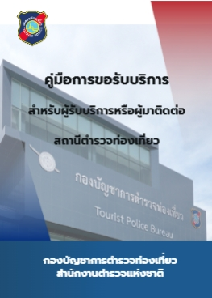
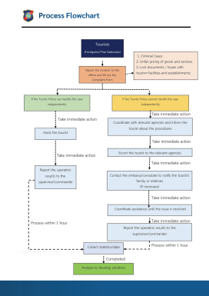
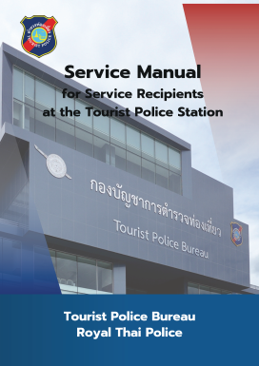
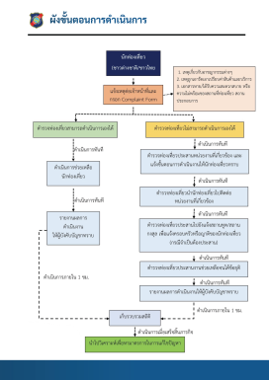

การพัฒนายกระดับ | ผลการดำเนินการ
2.จัดทำคู่มือขั้นตอนการให้บริการสำหรับนักท่องเที่ยว | ดำเนินการจัดทำคู่มือขั้นตอนการให้บริการสำหรับนักท่องเที่ยว ทั้งภาษาไทยและภาษาอังกฤษ เพื่อให้นักท่องเที่ยวเข้าใจขั้นตอนการเตรียมตัว วิธีการเข้ารับบริการจากตำรวจท่องเที่ยวได้อย่างมีประสิทธิภาพ

ภาพคู่มือการให้บริการนักท่องเที่ยวภาษาอังกฤษ ภาพคู่มือการให้บริการนักท่องเที่ยวภาษาไทย
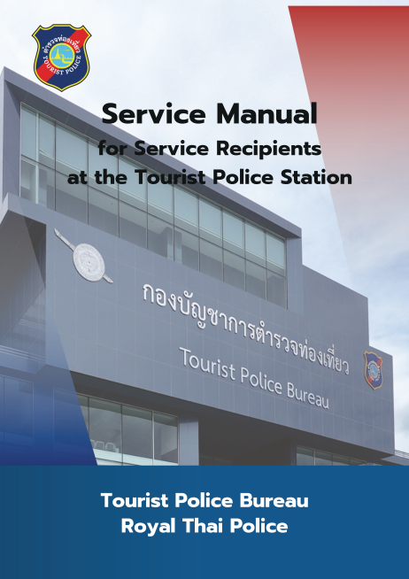

2.การสื่อสารบทบาท ภารกิจ และผลการปฏิบัติงานของสถานีตำรวจท่องเที่ยว ให้กับนักท่องเที่ยวทั้งชาวไทยและชาวต่างชาติได้รับทราบ

บทบาทภารกิจ | ผลการปฏิบัติงาน
1.บทบาทภารกิจ และผลการปฏิบัติงานฝ่ายป้องกันปราบปราม | เก็บรวบรวมผลการปฏิบัติในการช่วยเหลือและให้บริการนักท่องเที่ยว และประชาสัมพันธ์ผ่านสื่อออนไลน์ ให้ประชาชนและนักท่องเที่ยวทราบ
2.บทบาทภารกิจ และผลการปฏิบัติงานฝ่ายสืบสวน | เก็บรวบรวมผลการจับกุมความผิดที่ส่งผลกระทบต่ออุตสาหกรรมการท่องเที่ยว และประชาสัมพันธ์ผ่านสื่อออนไลน์ ให้ประชาชนและนักท่องเที่ยวทราบ
3.บทบาทภารกิจ และผลการปฏิบัติงานฝ่ายอำนวยการ | ประชาสัมพันธ์ข้อมูลข่าวสาร ที่นักท่องเที่ยวทั้งชาวไทยและชาวต่างชาติควรรู้ และต้องรู้ผ่านสื่อออนไลน์

ภาพประชาสัมพันธ์บทบาทภารกิจ และผลการปฏิบัติงาน บนสื่อออนไลน์

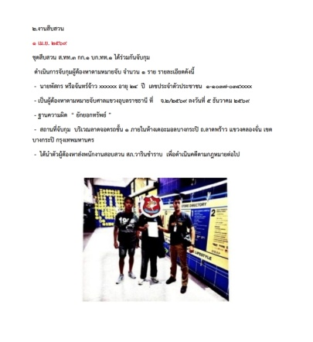
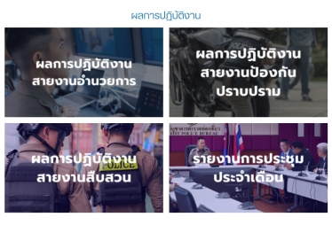
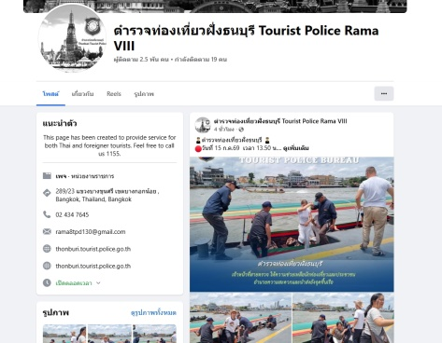

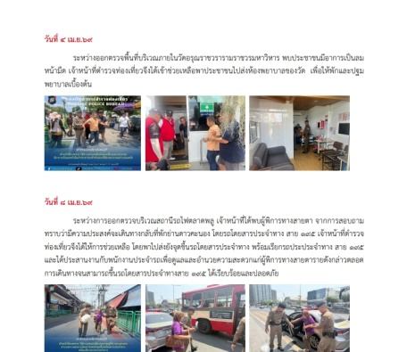

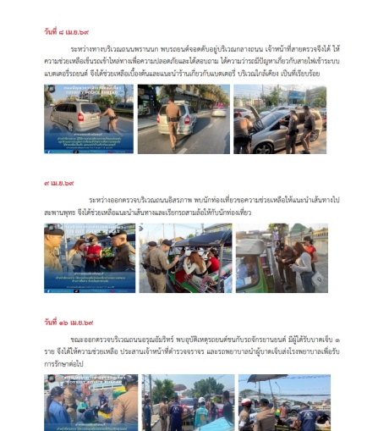
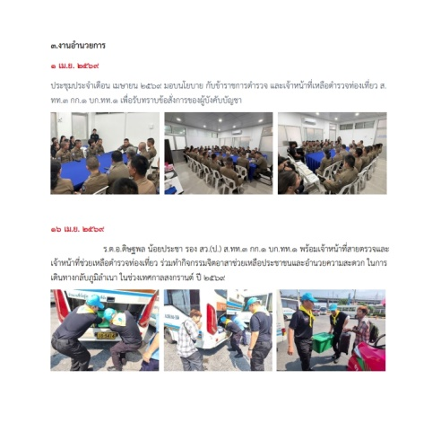
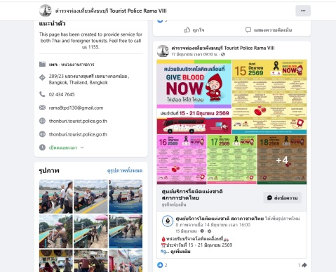

2.2.1 การประชาสัมพันธ์ ข้อมูล ข่าวสาร ของหน่วยงาน เพื่อให้ประชาชนและนักท่องเที่ยวรับทราบ (การเปิดเผยข้อมูลสาธารณะ) ณ ที่ทำการ

ด้านการพัฒนา | ผลการดำเนินการ
ป้ายประชาสัมพันธ์ ข้อมูล ข่าวสาร ของหน่วยงาน เพื่อให้ประชาชนและนักท่องเที่ยว (ชาวต่างชาติ) รับทราบ ณ.ที่ทำการ | - มีการอัพเดทข้อมูลข่าวสาร ของหน่วยงานลง บอร์ด ประชาสัมพันธ์ของทางสถานี อยู่สม่ำเสมอ  - มีการประชาสัมพันธ์ คู่มือการให้บริการประชาชนและนักท่องเที่ยว (ชาวต่างชาติ) โดยการให้ สแกน QR Code การดาวน์โหลด  - มีป้ายแสดงเจตนาต่อต้านการรับของขวัญหรือของกำนัลจากการปฏิบัติหน้าที่ “ป้าย No Gift Policy ทั้งภาษาไทยและภาษาอังกฤษ” ประชาสัมพันธ์ไว้ ณ ที่ทำการ

ภาพประกอบ (ภาพบอร์ดประชาสัมพันธ์ ข้อมูลข่าวสารของหน่วยงาน)
การเผยแพร่ข้อมูล ข่าวสารของหน่วยงาน ประกาศ คำสั่งต่าง ๆ ที่เปิดเผยให้ประชาชนและนักท่องเที่ยวทราบ ,พันธะสัญญาให้บริการ โดยแสดงขั้นตอนและระยะเวลาของการให้บริการ

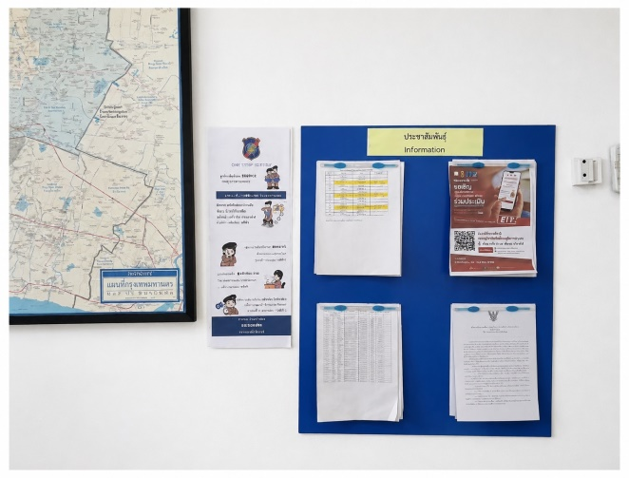

ภาพประกอบ (ภาพป้ายประชาสัมพันธ์ Download คู่มือการให้บริการ)
ป้ายประชาสัมพันธ์ คู่มือการให้บริการประชาชน ทั้งภาษาไทยและภาษาอังกฤษ ป้ายประชาสัมพันธ์การ ดาวน์โหลดแอพพลิเคชั่น Thailand tourist police application แอพพลิเคชั่นที่ใช้ในการช่วยเหลือนักท่องเที่ยว
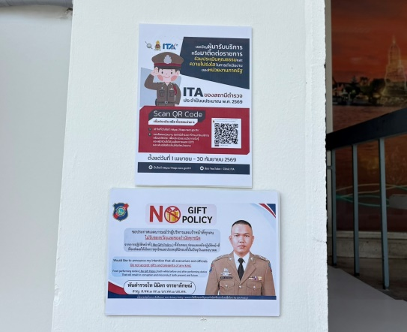
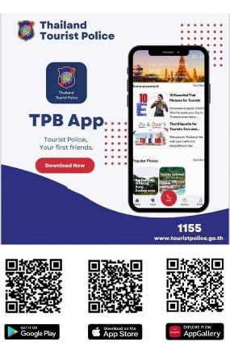


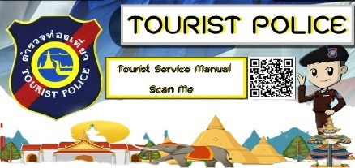

-10-

ภาพประกอบ (ภาพป้าย No Gift Policy ทั้งภาษาไทยและภาษาอังกฤษ)
ป้ายประกาศเจตนารมณ์ No Gift Policy ของหน่วยงานประกาศว่าเจ้าหน้าที่ทุกคนในสังกัดไม่รับของขวัญหรือของกำนัลจากการปฏิบัติหน้าที่ และต่อต้านการรับสินบน โดยมีทั้งป้ายภาษาไทย และภาษาอังกฤษ

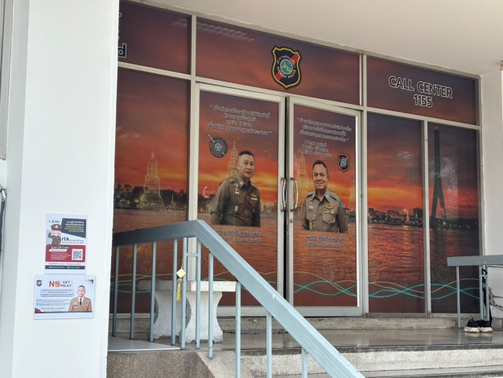
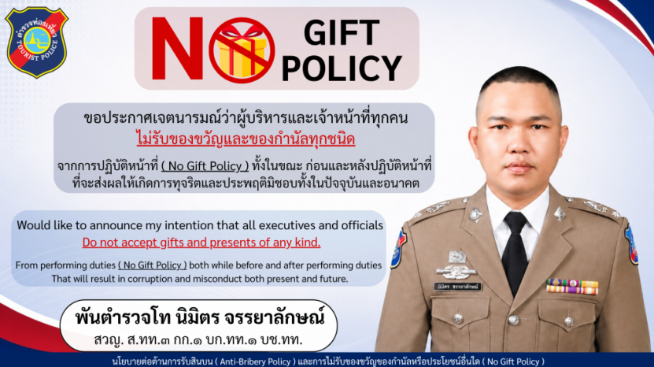

2.2.2. การเผยแพร่ข้อมูลสาธารณะ (OIT) ตามแบบตรวจการเปิดเผยข้อมูลสาธารณะ

ตัวชี้วัดที่ 8 การเปิดเผยข้อมูล
ตัวชี้วัดย่อยที่ 8.1 ข้อมูลพื้นฐาน
ข้อมูลพื้นฐาน
ข้อ | ข้อมูล | ประเด็นที่ต้องปรับปรุง /ยกระดับการพัฒนา | การเผยแพร่ข้อมูลสาธารณะ (OIT)
O1 | ข้อมูลผู้บริหาร | ข้อมูลผู้บริหาร  แสดงรายนามของผู้บริหารสถานีตำรวจท่องเทียว ได้แก่หัวหน้าสถานีตำรวจท่องเที่ยวและหัวหน้าแต่ละสายงานที เป็นปัจจุบัน ประกอบด้วยข้อมูลต่อไปนี้ ทั้งภาษาไทยและภาษาอังกฤษ  - ยศ - ชื่อ – นามสกุล  - ตำแหน่ง  - รูปถ่าย  - ช่องทางการติดต่อ ต้องระบุเบอร์โทรศัพท์ที สามารถติดต่อผู้บริหารได้โดยตรง  หมายเหตุ :  1) กรณีไม่มีผู้ดำรงตำแหน่ง ให้ระบุผู้ปฏิบัติหน้าที่ แทน  2) กรณีมีการเปลี่ยนแปลง ให้มีการปรับปรุงให้เป็นปัจจุบัน พร้อมระบุวันที่ ปรับปรุงข้อมูล | 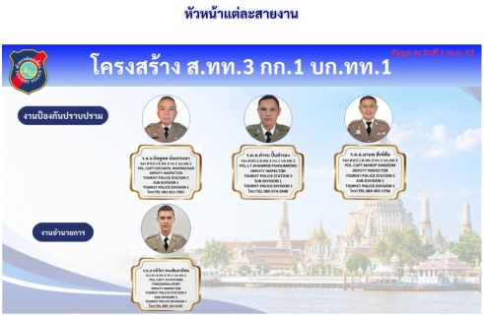  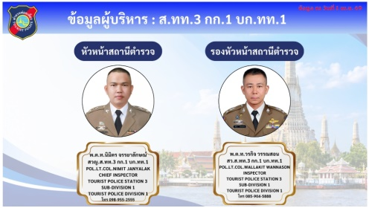
O2 | การประชา  สัมพันธ์ข้อมูลข่าวสาร | การประชาสัมพันธ์ข้อมูลข่าวสาร  ประชาสัมพันธ์ข้อมูลข่าวสารต่างๆ ในปีงบประมาณ พ.ศ. ๒๕๖๙ เช่น ข้อมูลหรือแนวทางการช่วยเหลือนักท่องเที่ยว ข้อมูลหรือแนวทางการรักษาความปลอดภัยนักท่องเที่ยว ข้อมูลหรือแนวทางการบริการนักท่องเที่ยวเผยแพร่สื่อสังคมออนไลน์ของสถานีตำรวจท่องเที่ยว เช่น Facebook, Line เป็นต้น  ㆍประชาสัมพันธ์ แบบวัด EIT ของหน่วยงานผ่าน Link หรือ OR Code ที่ download จากระบบ ITAP  โดยให้แสดงไว้บนหน้าแรกของเว็บไซต์หลักของหน่วยงานเท่านั้น | 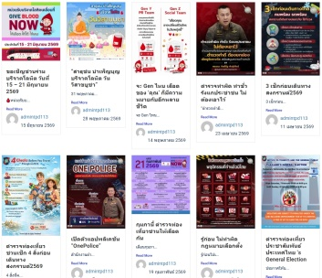  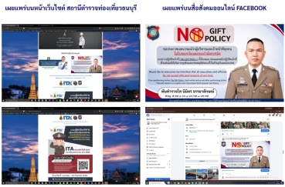  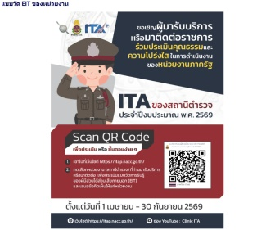
ตัวชี้วัดย่อยที่ 8.2 การบริหารงาน
แผนการดำเนินงาน
O3 | ผลการปฏิบัติ  งานของแต่ละสายงาน | ผลการปฏิบัติงานของแต่ละสายงาน  แสดงภาพและรายละเอียดของการปฏิบัติงานของแต่ละสายงานของสถานีตำรวจท่องเที่ยวในรอบ ๓ เดือนของปีงบประมาณ พ.ศ. ๒๕๖๙ (เมษายน ๒๕๖๙ -มิถุนายน ๒๕๖๙)  ㆍจำแนกเป็นรายเดือนและเผยแพร่ตามรายเดือนที่กำหนดข้อมูลอย่างน้อยประกอบด้วยรายละเอียด ผลการปฏิบัติงานของแต่ละสายงานของสถานีตำรวจท่องเที่ยว วัน/เดือน/ปี ในการปฏิบัติงาน พร้อมภาพถ่ายรายละเอียดข้อมูลที่เผยแพรในข้อ ๐๓ ให้แสดงไว้บนหน้าแรกของเว็บไซต์หลักของหน่วยงานเท่านั้นเพื่อส่งเสริมภาพลักษณ์ของหน่วยงานและเผยแพร่ผลงานต่อสาธารณะ | 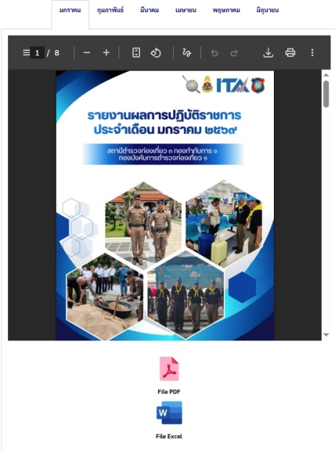
การปฏิบัติงาน
O4 | คู่มือการปฏิบัติงานสำหรับเจ้าหน้าที่ | คู่มือการปฏิบัติงานสำหรับเจ้าหน้าที่  ㆍแสดงคู่มือหรือมาตรฐานการปฏิบัติงาน ของสถานีตำรวจท่องเที่ยว | 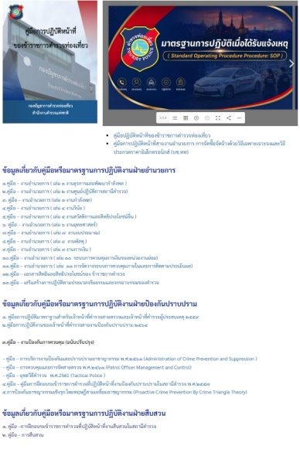
การให้บริการ
O5 | คู่มือการให้บริการนักท่องเที่ยว | คู่มือการให้บริการนักท่องเที่ยว  ㆍแสดงคู่มือหรือแนวทางการให้บริการนักท่องเที่ยวทั้งภาษาไทยและภาษาต่างประเทศ | 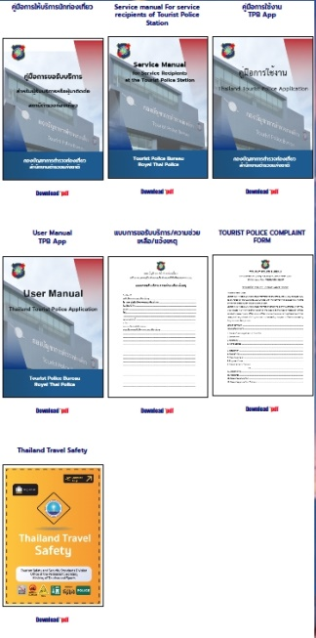
O6 | E–Service | E–Service  แสดงระบบบริการประชาชนผ่านอิเล็กทรอนิกส์ออนไลน์ โดยเป็นการอำนวยความสะดวกให้แก่ประชาชนสำหรับบริการด้านต่าง ๆ ของสถานีตำรวจท่องเที่ยว อย่างน้อยประกอบด้วย  - ระบบแจ้งความ Online  - ระบบเสียค่าปรับ Online  - ระบบร้องเรียนเจ้าหน้าที่ตำรวจ สำนักงานจเรตำรวจ สำนักงานตำรวจแห่งชาติ (Jcoms)  หน้าแรกของเว็บไซต์หลักของหน่วยงานได้  ระบบ Thailand tourist Police Application  ㆍ แสดงช่องทางการเข้าถึงแอปพลิชัน Police Care (ตำรวจ ห่วงใยประชาชน)  ㆍแสดงช่องทางการเข้าถึงระบบติดตามความคืบหน้าทางคดี ผ่านแอปพลิเคชัน ทางรัฐ | 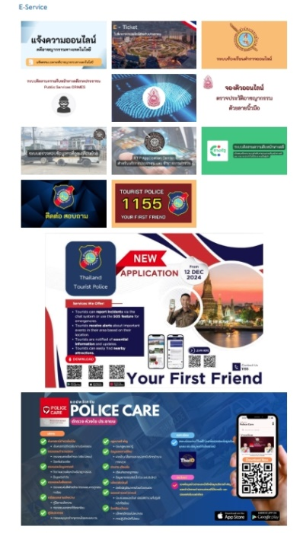
O7 | สถิติผลการดำเนินงาน | สถิติผลการดำเนินงาน  สถิติการจับกุม ๑๐ กลุ่มต้องห้าม ของสถานีตำรวจท่องเที่ยว ประจำปีงบประมาณ พ.ศ. ๒๕๖๙ ซึ่งเป็นผลการดำเนินงาน ในรอบ ๖ เดือนแรกของปีงบประมาณ พ.ศ. ๒๕๖๙ (ตุลาคม ๒๕๖๘ –มีนาคม ๒๕๖๙)  ㆍจำแนกเป็นรายเดือนและเผยแพร่เป็นประจำทุกเดือน  ㆍเปิดเผยทั้งในรูปแบบไฟล์ PDF และรูปแบบ Structured data ที่เครื่องสามารถอ่านได้ (Machine Readable) ได้แก่ ข้อมูลในรูปแบบไฟล์ Excel หรือไฟล์ Word เท่านั้น  หมายเหตุ : กรณีที่ไม่มีข้อมูล ให้ระบุหรือแสดงให้เห็นว่า ไม่มี โดยไม่มีการเว้นว่างข้อมูลไว้ | 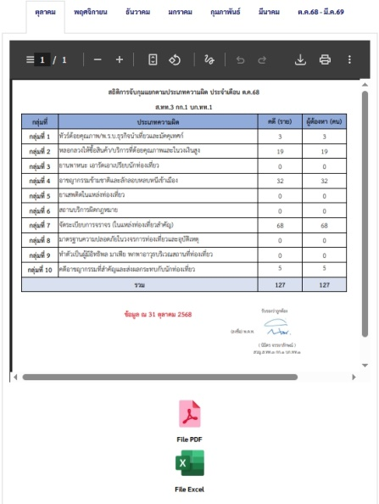
O8 | สถิติการให้บริการนักท่องเที่ยว | สถิติการให้บริการนักท่องเที่ยว  สถิติการให้บริการนักท่องเที่ยว ประจำปีงบประมาณ พ.ศ. ๒๕๖๙ ซึ่งเป็นผลการดำเนินงานในรอบ ๖ เดือนแรกของปีงบประมาณ พ.ศ. ๒๕๖๙ (ตุลาคม ๒๕๖๘ - มีนาคม ๒๕๖๙) อย่างน้อยประกอบด้วยประเภทการให้บริการ  - การให้บริการนักท่องเที่ยวทั่วไป  - บริการช่วยเหลือด้านล่ามแปลภาษา  - ช่วยเหลือติดตามคืนทรัพย์สินให้แก่นักท่องเที่ยว  - การระงับเหตุที่เกิดกับนักท่องเที่ยว  - การแก้ไขปัญหาการเอารัดเอาเปรียบนักท่องเที่ยว  - การให้บริการอื่น ๆ  จำแนกเป็นรายเดือนและเผยแพร่เป็นประจำทุกเดือน เปิดเผยทั้งในรูปแบบไฟล์ PDF และรูปแบบ Structured data ที่เครื่องสามารถอ่านได้ (Machine Readable) ได้แก่ ข้อมูลในรูปแบบไฟล์ Excel หรือไฟล์ Word เท่านั้น  หมายเหตุ : กรณีที่ไม่มีข้อมูล ให้ระบุหรือแสดงให้เห็นว่า ไม่มี โดยไม่มีการเว้นว่างข้อมูลไว้ | 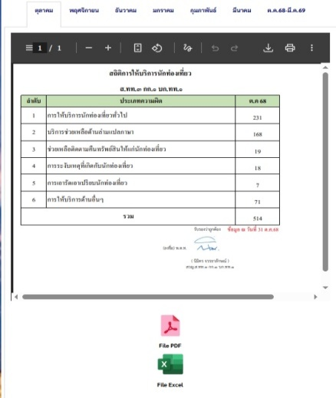
O9 | สถิตินักท่อง  เที่ยวที่เข้ามาในพื้นที่ | สถิตินักท่องเที่ยวที่เข้ามาในพื้นที่  ข้อมูลเชิงสถิตินักท่องเที่ยวที่เข้ามาในพื้นที่ ของสถานีตำรวจท่องเที่ยว ประจำปี พ.ศ. ๒๕๖9 ตั้งแต่ วันที่ ๑ มกราคม ๒๕๖8 - วันที่ ๓๑ ธันวาคม ๒๕๖๘ เปิดเผยทั้งในรูปแบบไฟล์ PDF และรูปแบบ Structured data ที่เครื่องสามารถอ่านได้ (Machine Readable) ได้แก่ ข้อมูลในรูปแบบไฟล์ Excel หรือไฟล์ Word เท่านั้น  หมายเหตุ : กรณีที่ไม่มีข้อมูล ให้ระบุหรือแสดงให้เห็นว่า ไม่มี โดยไม่มีการเว้นว่างข้อมูลไว้ | 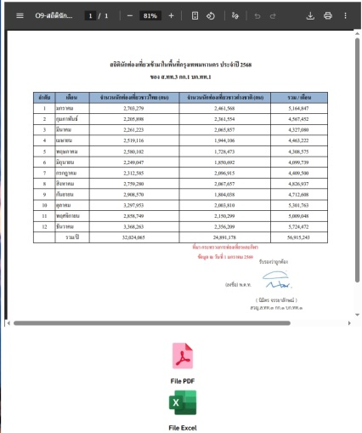
ตัวชี้วัดย่อยที่ 8.3 การบริหารเงินงบประมาณ
แผนการใช้จ่ายงบประมาณประจำปี
O10 | แผนการใช้จ่ายงบประมาณประจำปีและการรายงานผล | แผนการใช้จ่ายงบประมาณประจำปีและการรายงานผล  แผนการใช้จ่ายงบประมาณประจำปี  แผนการใช้จ่ายงบประมาณของสถานีตำรวจท่องเที่ยวประจำ ปีงบประมาณ พ.ศ. ๒๕๖9 จำแนกตามแหล่งที่ได้รับการจัดสรร/สนับสนุน  การรายงานผล  ㆍ รายงานผลการใช้จ่ายงประมาณ รอบ ๖ เดือนแรก หรือ ๒ ไตรมาส ของปีงบประมาณ พ.ศ.ศ. ๒๕๖9 (ตุลาคม ๒๕๖๘ - มีนาคม ๒๕๖9)  ㆍ ข้อมูลการจัดทำรายงาน อย่างน้อยประกอบด้วย ผลการใช้จ่ายงบประมาณเทียบกับแผนการใช้จ่าย งบประมาณ ปัญหา อุปสรรค  ㆍมีการรายงานต่อหัวหน้าสถานีตำรวจ  ㆍเปิดเผยทั้งในรูปแบบไฟล์ PDF และรูปแบบStructured data ที่เครื่องสามารถอ่านได้ (Machine Readable) ได้แก่ ข้อมูลในรูปแบบไฟล์ Excel หรือไฟล์ Word เท่านั้น | 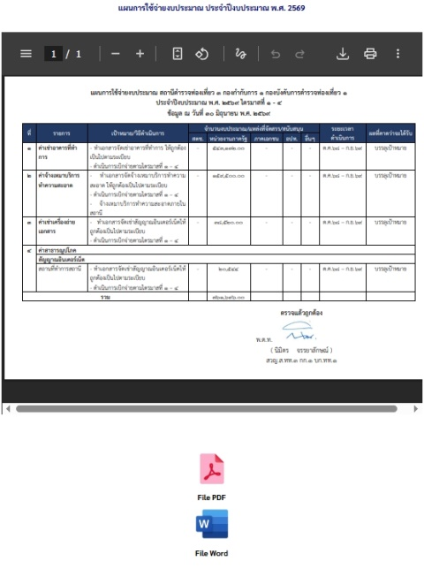  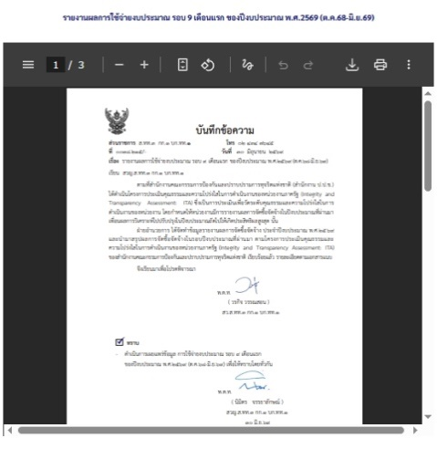
O11 | สรุปผลการจัดซื้อจัดจ้างรายเดือน | สรุปผลการจัดซื้อจัดจ้างรายเดือน  แสดงข้อมูลสรุปผลการจัดซื้อจัดจ้างหรือการจัดหาพัสดุของหน่วยงานรายเดือน ปีงบประมาณ พ.ศ. ๒๕๖๙ (แบบ สขร.๑) ที่มีรายละเอียดอย่างน้อยประกอบด้วย  (๑) งานที่จัดซื้อหรือจัดจ้าง  (๒) วงเงินที่จะซื้อหรือจ้าง  (๓) ราคากลาง  (๔) วิธีซื้อหรือจ้าง  (๕) รายชื่อผู้เสนอราคา  (๖) ราคาที่เสนอ  (๗) ผู้ได้รับการคัดเลือก  (๘) ราคาที่ตกลงซื้อหรือจ้าง  (๙) เหตุผลที่คัดเลือกโดยสรุป  (๑๐) เลขที่และวันที่ของสัญญาหรือข้อตกลงในการซื้อหรือจ้าง (โดยต้องมีข้อมูลทั้งเลขที่และวันที่  ของสัญญาหรือข้อตกลงในการซื้อหรือจ้าง)  ข้อมูลที่เปิดเผยเป็นข้อมูลการจัดซื้อจัดจ้างในรอบ ๖ เดือนแรก ของปีงบประมาณ พ.ศ. ๒๕๖๘  (ตุลาคม ๒๕๖๘ - มีนาคม ๒๕๖๙)  สรุปผลการจัดซื้อจัดจ้าง จำแนกข้อมูลเป็นรายเดือนเผยแพร่ประจำทุกเดือน  กรณี ไม่มีการจัดซื้อจัดจ้างในรอบเดือนใด ให้ระบุหรือแสดงให้เห็นว่า ไม่มีการจัดซื้อจัดจ้าง  เปิดเผยทั้งในรูปแบบไฟล์ PDF และรูปแบบ Structured Data ที่เครื่องสามารถอ่านได้  (Machine Readable) ได้แก่ ข้อมูลในรูปแบบไฟล์ Excel หรือไฟล์ Word เท่านั้น | 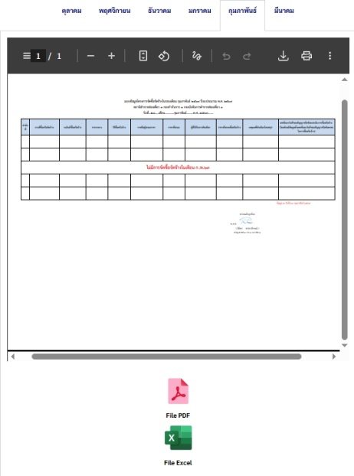  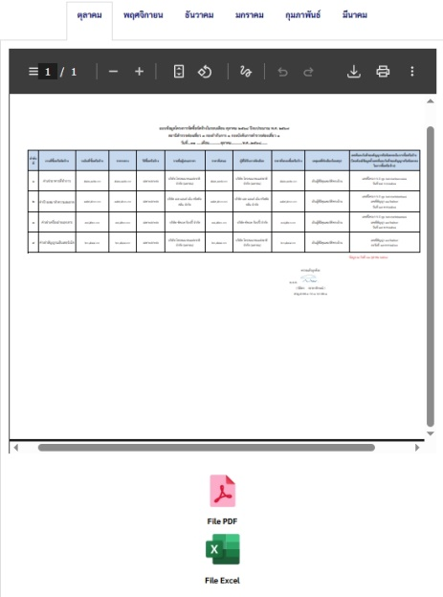
ตัวชี้วัดย่อยที่ 8.4 การบริหารและพัฒนาทรัพยากรบุคคล
การบริหารและพัฒนาทรัพยากรบุคคล
O12 | หลักเกณฑ์การบริหารและพัฒนากำลังพล | หลักเกณฑ์การบริหารและพัฒนากำลังพล  -สถานีตำรวจมีการประกาศหลักเกณฑ์การบริหารกำลังพลและการพัฒนากำลังพล ซึ่งเป็นไปตามกฎ ระเบียบ  และข้อบังคับที่เกี่ยวข้อง ได้แก่  - หลักเกณฑ์การประเมินผลการปฏิบัติงาน  - หลักเกณฑ์การเลื่อนขั้นเลื่อนเงินเดือน  - หลักเกณฑ์การพัฒนากำลังพล  หมายเหตุ : ใช้ข้อมูลกลางของสำนักงานตำรวจแห่งชาติได้ | 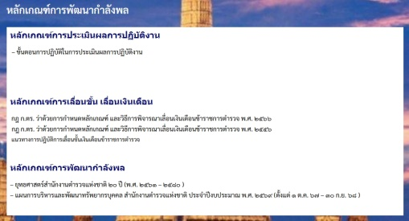
ตัวชี้วัดย่อยที่ 8.5 การจัดการเรื่องร้องเรียนการทุจริต
การจัดการเรื่องร้องเรียนการทุจริต
O13 | ช่องทางการแจ้งเรื่องร้องเรียนการทุจริต และข้อมูลเชิงสถิติเรื่องร้องเรียนการทุจริต | ช่องทางการแจ้งเรื่องร้องเรียนการทุจริต และข้อมูลเชิงสถิติเรื่องร้องเรียนการทุจริต  ช่องทางการแจ้งเรื่องร้องเรียนการทุจริต  ㆍช่องทางการแจ้งเรื่องร้องเรียนการทุจริตและประพฤติมิชอบของเจ้าหน้าที่ของสถานีตำรวจ  ข้อมูลเชิงสถิติเรื่องร้องเรียนการทุจริต  ㆍข้อมูลสถิติเรื่องร้องเรียนการทุจริตและประพฤติมิชอบของเจ้าหน้าที่ของสถานีตำรวจ  ㆍมีข้อมูลความก้าวหน้าการจัดการเรื่องร้องเรียน ได้แก่ จำนวนเรื่อง เรื่องที่ดำเนินการแล้วเสร็จ  เรื่องที่อยู่ระหว่างดำเนินการ เป็นต้น  ㆍกรณี ไม่มีเรื่องร้องเรียน ให้ระบุหรือแสดงให้เห็นว่า ไม่มีเรื่องเรียน  ㆍเป็นข้อมูลในระยะเวลาอย่างน้อย ๖ เดือนแรก ของงบประมาณ พ.ศ. ๒๕๖๙ (ตุลาคม ๒๕๖๘ - มีนาคม ๒๕๖๙) | 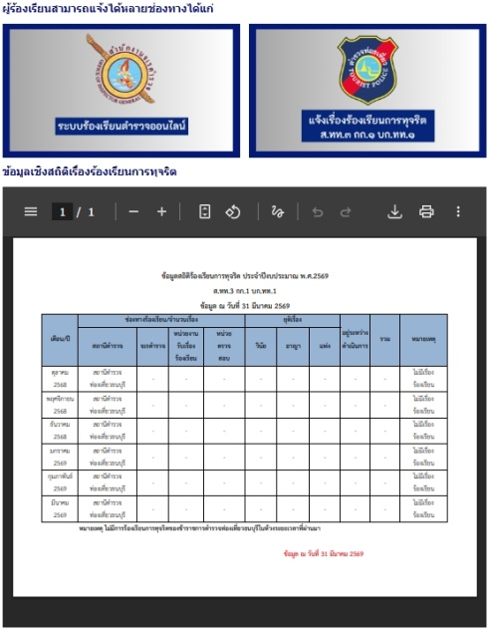
ตัวชี้วัดที่ 9 การป้องกันการทุจริต
ตัวชี้วัดย่อยที่ 9.1 การดำเนินการเพื่อป้องกันการทุจริต
ประกาศนโยบาย
O14 | ประกาศนโยบายต่อต้านการรับสินบน (Anti-Bribery Policy)และการมีส่วนร่วมของหัวหน้าสถานีตำรวจ | ประกาศนโยบายการต่อต้านการรับสินบน (Ant-Bribery Policy)  ㆍแสดงประกาศนโยบายการต่อต้านการรับสินบน  (Anti-Bribery Policy) อย่างเป็นทางการโดยหัวหน้าสถานีตำรวจท่องเที่ยวคนปัจจุบันในปีงบประมาณ พ.ศ. ๒๕๖๙ และให้เผยแพร่เป็นฉบับภาษาไทย และฉบับภาษาอังกฤษ  เนื้อหาของนโยบาย ประกอบด้วย  - วัตถุประสงค์  - ขอบเขตการใช้บังคับ  - นิยามคำว่า สินบน  - มาตรการจัดการการฝ่าฝืนนโยบาย/มาตรการลงโทษ  - มาตรการติดตามตรวจสอบ  - ช่องทางร้องเรียน แจ้งเบาะแส  - มาตรการคุ้มครองผู้ร้องเรียน/ผู้แจ้งเบาะแส/พยาน และการรักษาความลับ  - ระบุวัน เดือน ปี ที่ประกาศ (ให้ประกาศในทุกปี ถึงแม้ว่าหัวหน้าสถานีตำรวจยังเป็นบุคคลเดิม)  ㆍอินโฟกราฟิกนโยบายไม่รับของขวัญและของกำนัลทุกชนิด (No Gift Policy) จากการปฏิบัติหน้าที่ แสดงภาพอินโฟกราฟิกนโยบายไม่รับของขวัญและของกำนัล ทุกชนิด (No Git Poiry) จากการปฏิบัติหน้าที่ของหัวหน้าสถานีตำรวจ ทั้งฉบับภาษาไทยและฉบับภาษาอังกฤษ โดยให้แสดงไว้บนหน้าแรกของเว็บไซต์หลักของสถานีตำรวจเท่านั้น  ㆍแสดงภาพการเผยแพร่ ณ จุดบริการ และจุดประชาสัมพันธ์ที่เห็นได้อย่างชัดเจน  หมายเหตุ : แนวทางการจัดทำสามารถปรับได้ตามความเหมาะสม  การมีส่วนร่วมของหัวหน้าสถานีตำรวจ  ㆍแสดงภาพและรายละเอียดของกิจกรรมการมีส่วนร่วมของหัวหน้าสถานีตำรวจที่แสดงถึงการนำนโยบายการต่อต้านการรับสินบน (Anti- Bribery Policy) ไปปฏิบัติ อย่างน้อย ๑ กิจกรรม ซึ่งเป็นการดำเนินการในปีงบประมาณ พ.ศ. ๒๕๖๙  หมายเหตุ :  ๑) เป็นกิจกรรมที่ดำเนินการภายในหน่วยงาน มิใช่กิจกรรมที่ไปเข้าร่วมกับหน่วยงานภายนอก  ๒) ไม่นับประกาศต่าง ๆ เป็นกิจกรรมการมีส่วนร่วม | 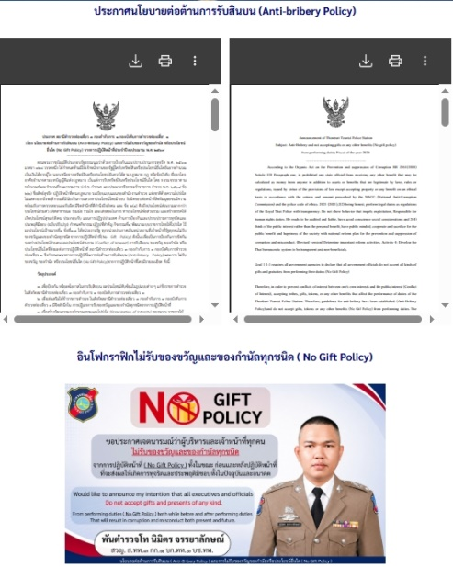  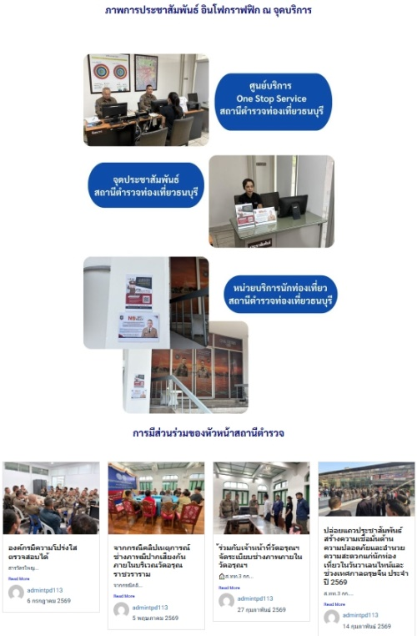
การป้องกันและลดโอกาสการทุจริต
O15 | การประเมินความเสี่ยงการทุจริต | การประเมินความเสี่ยงการทุจริต  ㆍแสดงข้อมูลการประเมินความเสี่ยงการทุจริต ประจำปีงบประมาณ พ.ศ. ๒๕'๖๙ โดยเฉพาะเรื่อง การทุจริตจากอุตสาหกรรมการท่องเที่ยว อย่างน้อย ๒ ประเด็นปัญหา  ㆍในการประเมินความเสี่ยงการทุจริต ต้องมีรายละเอียดอย่างน้อยประกอบด้วย  (๑) กระบวนงานหรือโครงการที่มีความเสี่ยงการทุจริต  (๒) การกำหนดประเด็นความเสี่ยงการทุจริต  (๓) การกำหนดเกณฑ์การประเมินความเสียงการทุจริต  (๔) การประเมินระดับความรุนแรงของความเสี่ยงการทิต  (๕) การจัดทำมาตรการควบคุมความเสี่ยงการทุจริต | 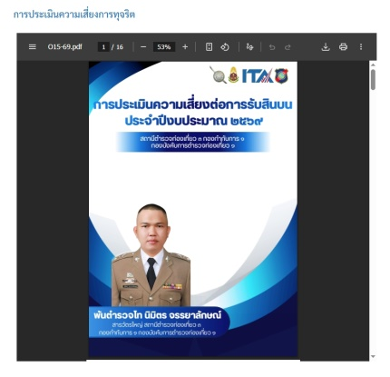  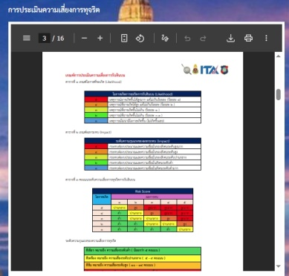
O16 | การรายงานผลการดำเนินการเพื่อจัดการความเสี่ยงการทุจริต | การรายงานผลการดำเนินการเพื่อจัดการความเสี่ยงการทุจริต  ㆍแสดงข้อมูลรายงานการประเมินความเสี่ยงการทุจริต ประจำปีงบประมาณ พ.ศ. ๒๕๖๙ โดยเฉพาะเรื่องการทุจริตจากอุตสาหกรรมการท่องเที่ยว อย่างน้อย ๒ ประเด็นปัญหา ที่มีรายละเอียด  อย่างน้อยประกอบด้วย  (๑) ประเด็นความเสี่ยงการทุจริต  (๒) ระดับของความเสี่ยงการทุจริต  (๓) วิธีการในการบริหารจัดการความเสี่ยงการทุจริต  (๔) ผลการดำเนินการตามวิธีการในการบริหารจัดการความเสี่ยงการทุจริต  หมายเหตุ : กรณีอยู่ระหว่างดำเนินการ ให้ระบุรายละเอียด | 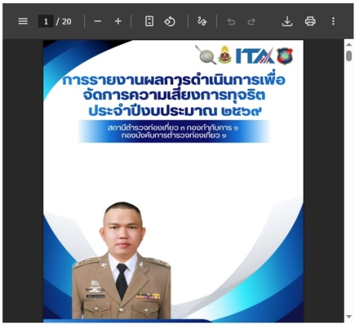  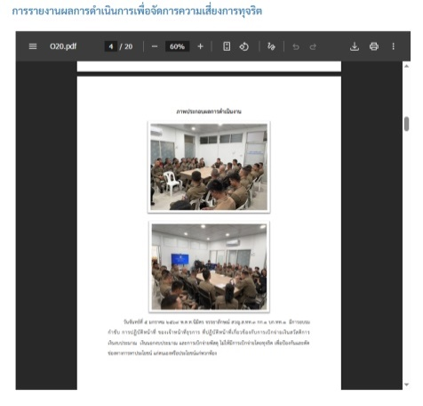
ตัวชี้วัดย่อยที่ 9.2 มาตรการภายในเพื่อส่งเสริมคุณธรรมและความโปร่งใส
มาตรการภายในเพื่อส่งเสริมคุณธรรมและความโปร่งใส
O17 | มาตรการยกระดับคุณธรรมและความโปร่งใสภายในหน่วยงาน | มาตรการยกระดับคุณธรรมและความโปร่งใสภายในหน่วยงาน  ㆍการเตรียมความพร้อมรับการประเมินคุณธรรมและความโปร่งใส่ในการดำเนินงานของหน่วยงานภาครัฐ  (Integrity & Transparency Assessment: ITA) ของสถานีตำรวจท่องเที่ยวประจำปีงบประมาณ พ.ศ. ๒๕๖๙ อย่างน้อยประกอบด้วย  - คำสั่งแต่งตั้งคณะทำงานขับเคลื่อนและกำกับติดตามการประเมินคุณธรรมและความโปร่งใสในการดำเนินงานของหน่วยงานภาครัฐ (Integrity & Transparency Assessment: ITA) ของสถานีตำรวจท่องเที่ยว ประจำปีงบประมาณ  พ.ศ. ๒๕๖๙  - ศึกษาวิเคราะห์กรอบการประเมินประเด็นที่ต้องดำเนินการและประเด็นที่ต้องปรับปรุงและพัฒนาในปีงบประมาณ พ.ศ. ๒๕๖๙ และกำหนดผู้รับผิดชอบ  - ผู้กำกับ/หัวหน้าสถานีตำรวจท่องเที่ยว ชี้แจงและให้ข้อมูลเกี่ยวกับการประเมินแก่เจ้าหน้าที่ตำรวจในหน่วยงาน  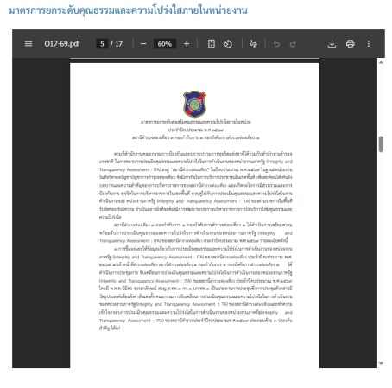  ㆍเตรียมความพร้อมการเผยแพร่ข้อมูลสาธารณะ (OT) ตามแบบตรวจการเปิดเผยข้อมูลสาธารณะ  - การกำหนดผู้รับผิดชอบ  - การจัดทำเว็บไซต์/ปรับปรุงข้อมูลให้เป็นปัจจุบัน  - การจัดทำข้อมูลสาธารณะตานเกณฑ์การประเมิน และข้อมูลที่เกี่ยวข้องต่าง  ㆍจัดทำมาตรการ/กิจกรรมที่แสตงถึงการพัฒนาการปฏิบัติงาน และการให้บริการเพื่อยกระดับภาพลักษณ์ความสุจริตของสถานีตำรวจต่อสาธารณะ อย่างน้อย ๑ มาตรการ/กิจกรรม | 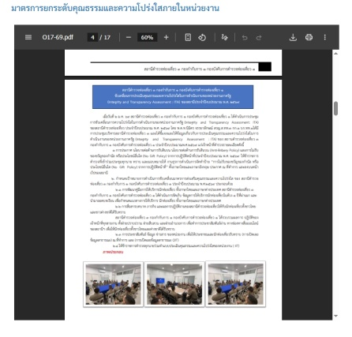  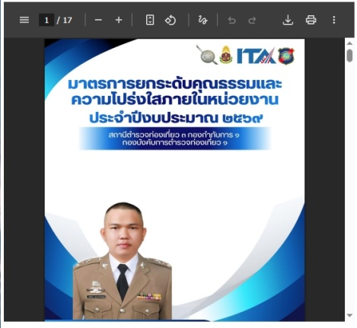

การจัดทำเว็บไซต์/ปรับปรุงข้อมูลให้เป็นปัจจุบัน
-26-
ด้าน | ประเด็นที่ต้องปรับปรุง /ยกระดับการพัฒนา | ผู้รับผิดชอบ
เว็บไซต์ของสถานี | จัดทำเว็บไซต์หลักของสถานี | พ.ต.ท.นิมิตร จรรยาลักษณ์  สวญ.ส.ทท.3 กก.1 บก.ทท.1  ควบคุมการปฏิบัติ  ด.ต.หญิงปฐมภรณ์ ชำนิราชกิจ  ผบ.หมู่ ส.ทท.3 กก.1 บก.ทท.1  เจ้าหน้าที่
ปรับปรุงเว็บไซต์ | เจ้าหน้าที่ ดูแลเว็บไซของสถานี (admin) ลงข้อมูลเป็นปัจจุบัน เปิดเผย ข้อมูลสม่ำเสมอ | พ.ต.ท.นิมิตร จรรยาลักษณ์  สวญ.ส.ทท.3 กก.1 บก.ทท.1  ควบคุมการปฏิบัติ  ด.ต.หญิงปฐมภรณ์ ชำนิราชกิจ  ผบ.หมู่ ส.ทท.3 กก.1 บก.ทท.1  เจ้าหน้าที่

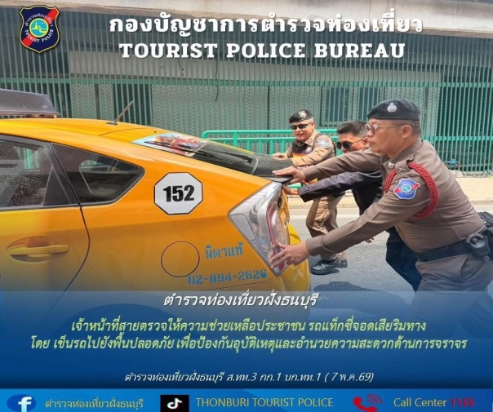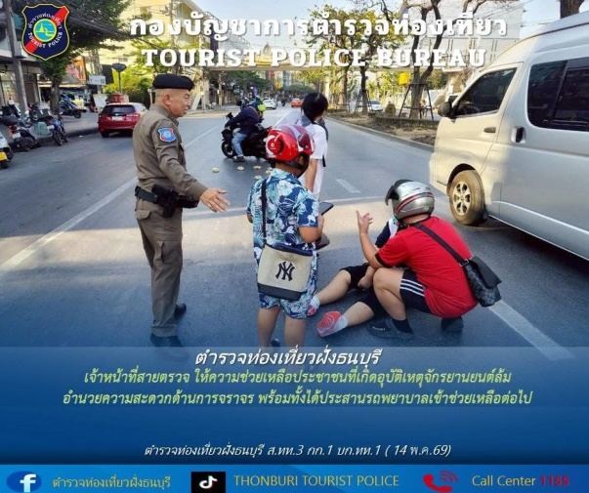

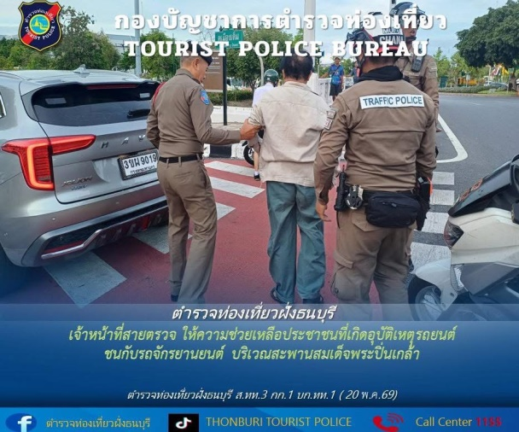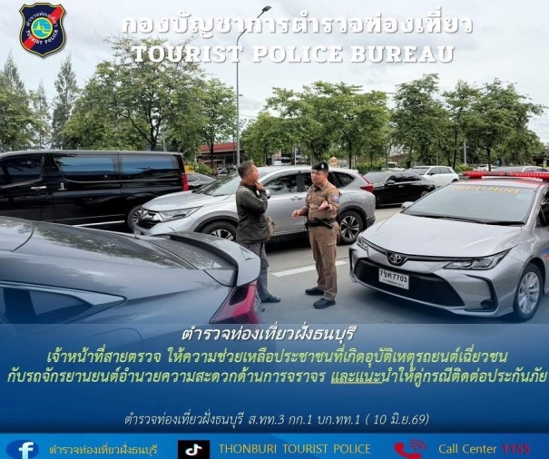

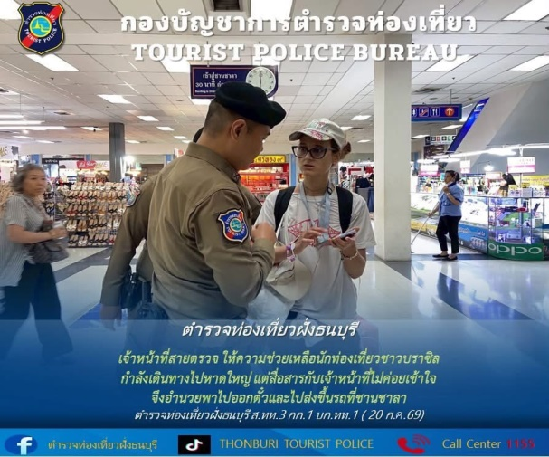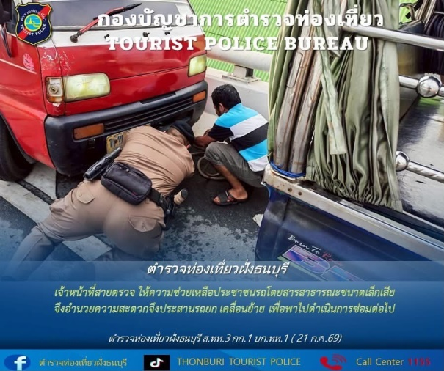

ภาพกิจกรรมที่แสดงถึงการดำเนินการตามมาตรการ/กิจกรรม การพัฒนาการปฏิบัติงานและการให้บริการเพื่อยกระดับภาพลักษณ์ ความสุจริตของสถานีตำรวจต่อสาธารณะ

วันที่ ๒0 มี.ค.๖๙ เวลาประมาณ ๑๓.00 น. พ.ต.ท.นิมิตร จรรยาลักษณ์ สวญ.ส.ทท.3 กก.1 บก.ทท.๑ ประชุมชี้แจงคณะทำงานดำเนินการในการขับเคลื่อนและกำกับติดตามการประเมินคุณธรรมและความโปร่งใส ในการดำเนินงานของหน่วยงานภาครัฐ (Integrity &Transparency Assessment : ITA) เพื่อศึกษาคู่มือการให้บริการฉบับเดิม ทั้งฉบับไทยและอังกฤษ เนื้อหา ข้อกฎหมาย ว่าที่แสดงไว้ถูกต้องชัดเจนหรือต้องปรับเปลี่ยน และมอบหมายให้ ด.ต.หญิงปฐมภรณ์ ชำนิราชกิจ ผบ.หมู่ ส.ทท.3 กก.1 บก.ทท.1 เป็นผู้รับผิดชอบจัดทำ

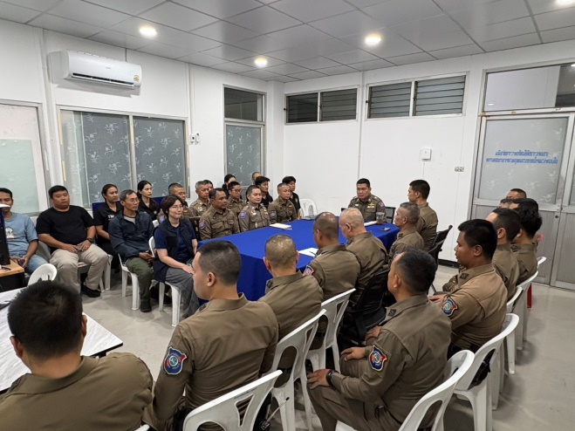
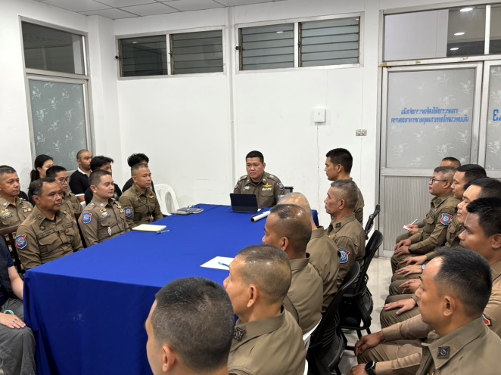

ภาพกิจกรรมที่แสดงถึงการดำเนินการตามมาตรการ/กิจกรรม การพัฒนาการปฏิบัติงานและการให้บริการเพื่อยกระดับภาพลักษณ์ ความสุจริตของสถานีตำรวจต่อสาธารณะ

วันที่ ๒6 มี.ค.๖๙ ได้ประชาสัมพันธ์ให้ใช้คู่มือการให้บริการนักท่องเที่ยวภาษาไทย และภาษาอังกฤษบนเว็บไซต์ตำรวจท่องเที่ยวธนบุรี และประชาสัมพันธ์ตอนออกตรวจพื้นที่รับผิดชอบ เตรียมคู่มือการให้บริการนักท่องเที่ยว เอาไว้ให้สำหรับประชาชนหรือนักท่องเที่ยวที่ Walk in เข้ามาก่อน ให้ดูก่อนพบเจ้าหน้าที่

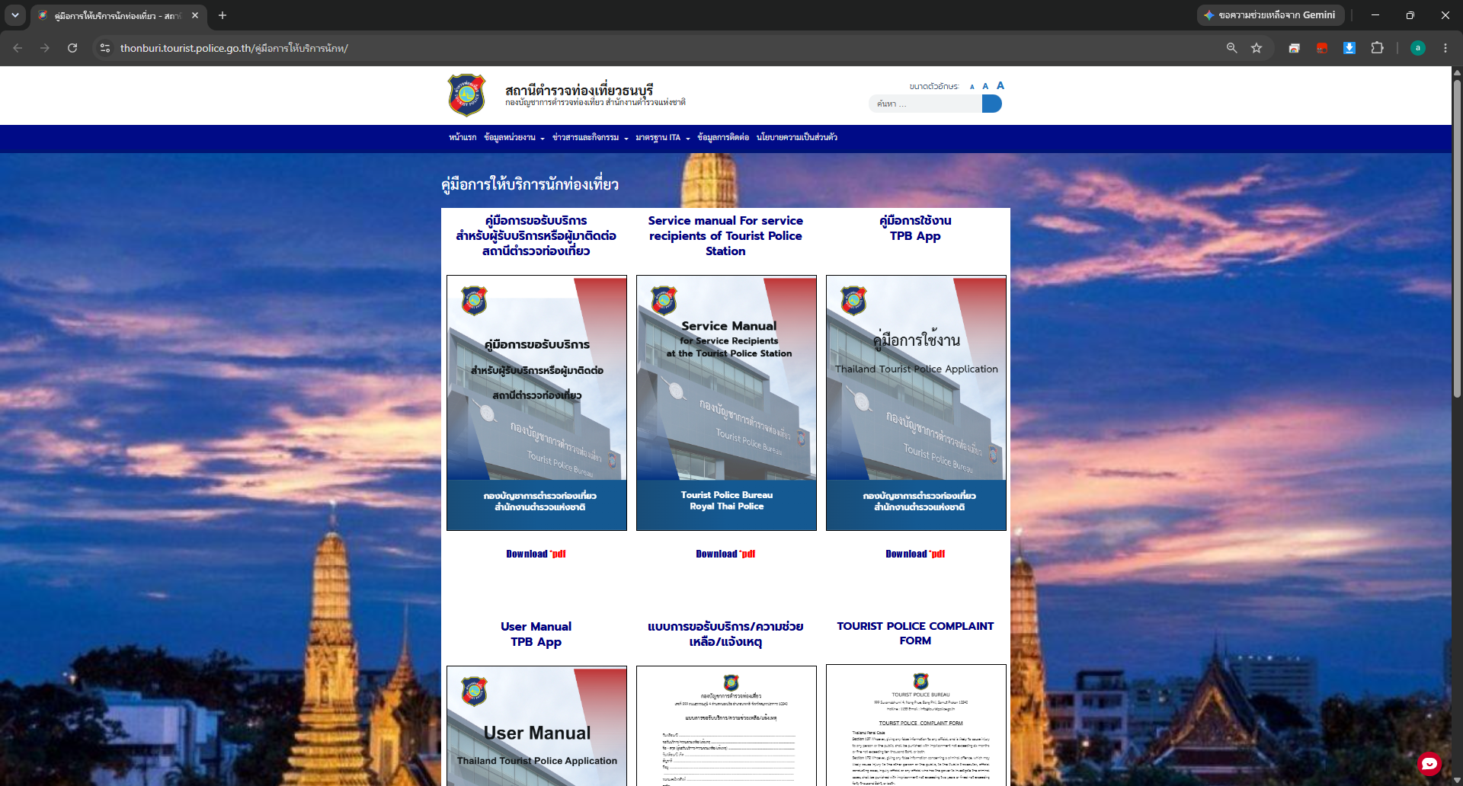

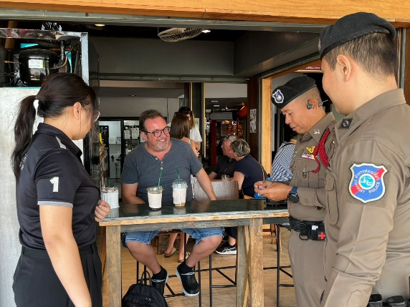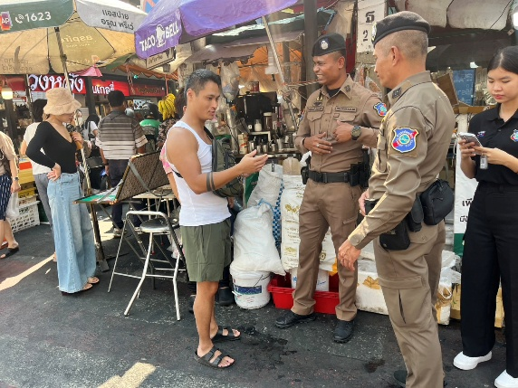

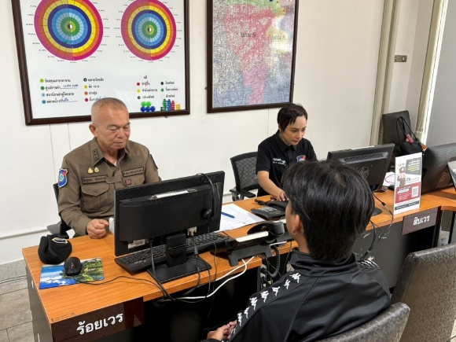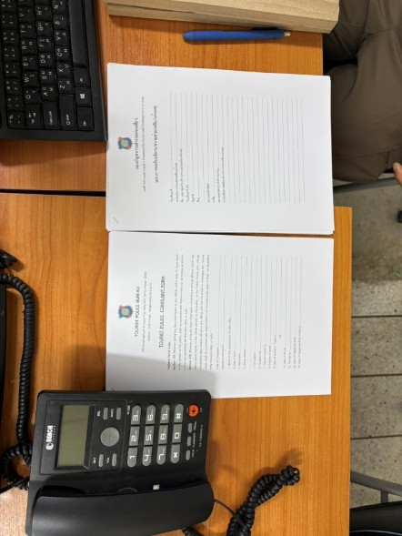

ภาพกิจกรรมที่แสดงถึงการดำเนินการตามมาตรการ/กิจกรรม การพัฒนาการปฏิบัติงานและการให้บริการเพื่อยกระดับภาพลักษณ์ ความสุจริตของสถานีตำรวจต่อสาธารณะ

6 มิ.ย.๖๙ เวลาประมาณ ๑๓.00 น. พ.ต.ท.นิมิตร จรรยาลักษณ์ สวญ.ส.ทท.3 กก.1 บก.ทท.๑ ประชุมชี้แจงคณะทำงานดำเนินการในการขับเคลื่อนและกำกับติดตามการประเมินคุณธรรมและความโปร่งใส ในการดำเนินงานของหน่วยงานภาครัฐ (Integrity &Transparency Assessment : ITA) เพื่อทบทวนคู่มือทุกๆสามเดือนว่าประกาศใช้แล้วนักท่องเที่ยว ประชาชนเข้าใจมากน้อยเพียงใด และมีการสุ่มสอบถามความพึงพอใจ แล้วเอาผลมาปรับปรุงแก้ไขต่อไป

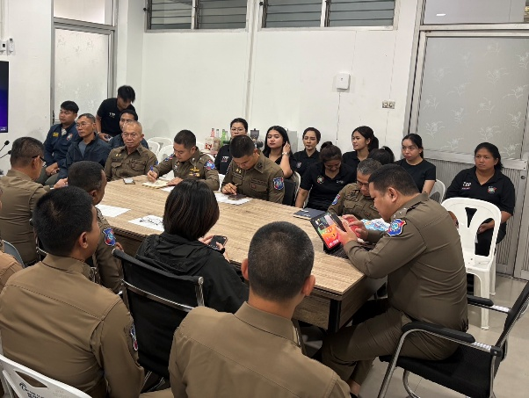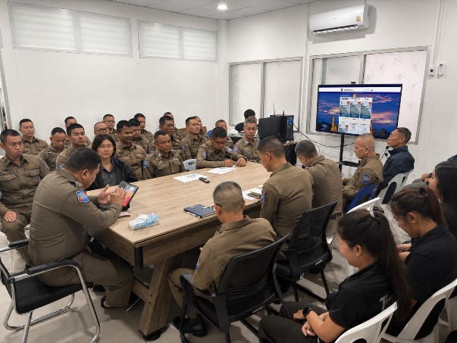

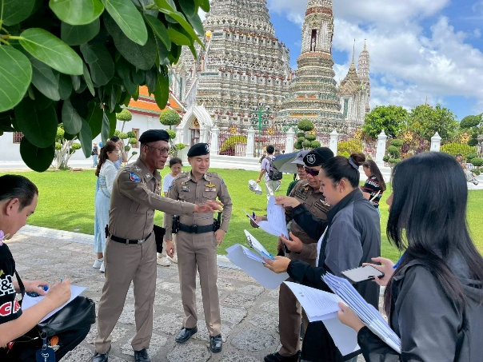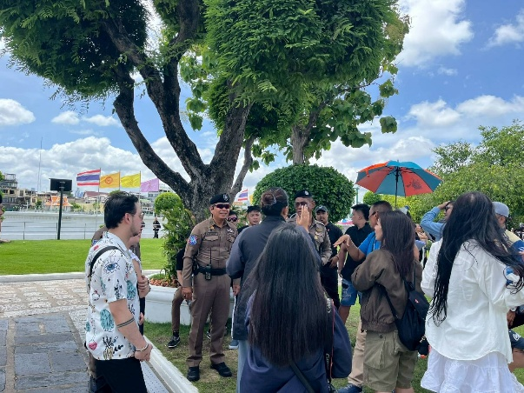

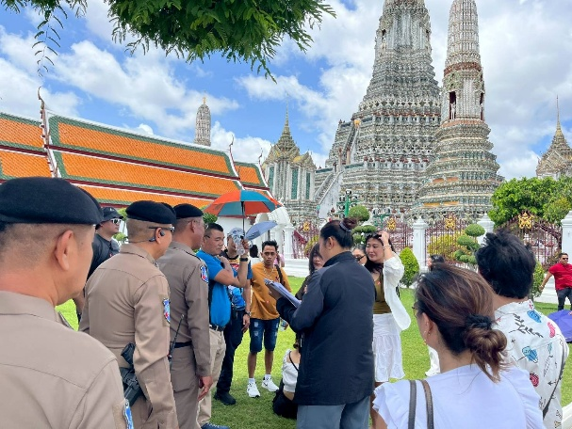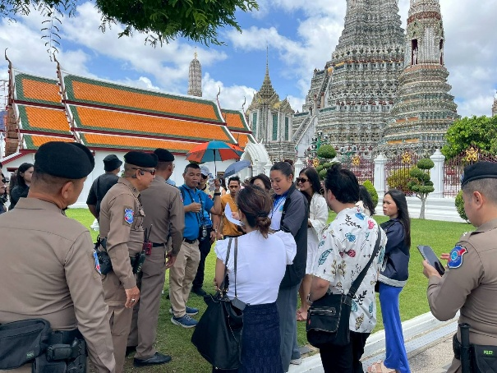

ภาพกิจกรรมที่แสดงถึงการดำเนินการตามมาตรการ/กิจกรรม การพัฒนาการปฏิบัติงานและการให้บริการเพื่อยกระดับภาพลักษณ์ ความสุจริตของสถานีตำรวจต่อสาธารณะ

